Tuttuun tapaan kaikki koodin pätkät löytyvät GitHubista <https://github.com/jounikivi/Wep_Ohjelmointi>

web-ohjelmointi kotitehtävät7

# 1. Understanding the box model

**a. Make the exercise 14-1 “Adding a Little Padding” from your course book**

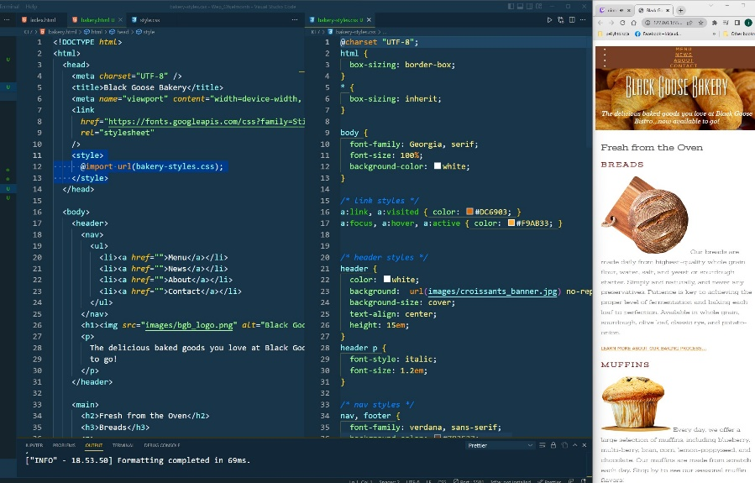

**b. Make the exercise 14-2 “Border Tricks” from your course book**

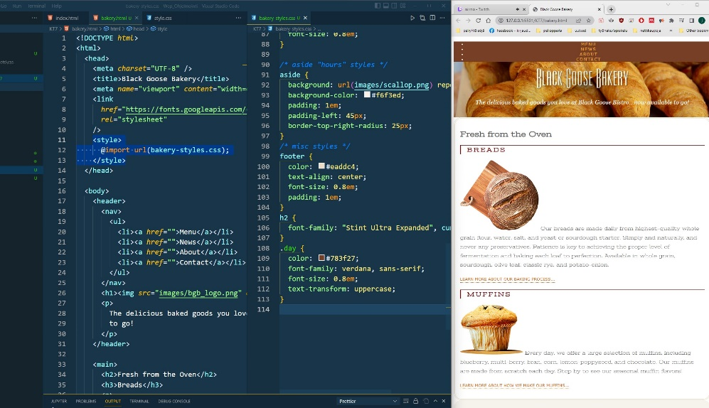

**c. Make the exercise 14-3 “Adding Margin Space Around Elements” from your course book**

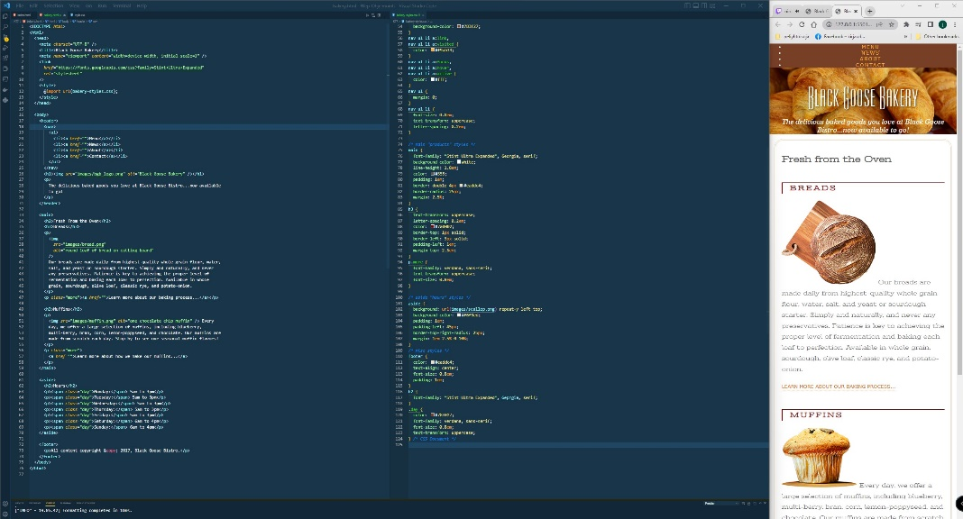

# 2. Floating content

a. What is floating?

Float-ominaisuus määrittää, kelluako elementti vasemmalle, oikealle vai ei ollenkaan.

b. Make the exercise 15-1 “Floating Images” from your course book

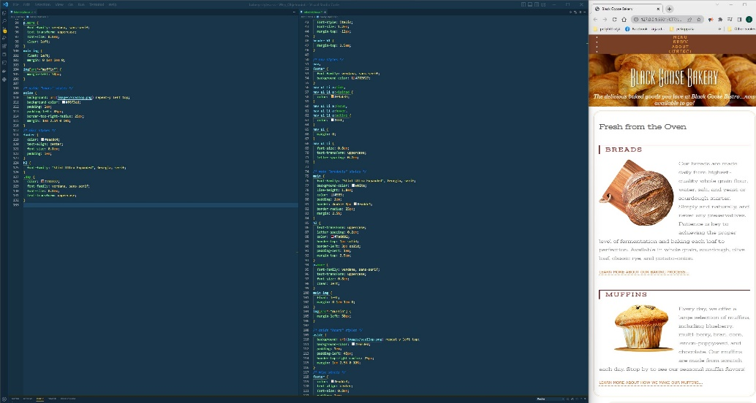

# 3. Explain the following concept related to positioning

a. Relative positioning

Kuvahaun tulos haulle Suhteellinen paikannus

Suhteellinen sijainti: Elementin ylä-, oikea-, ala- ja vasemmanpuoleisten ominaisuuksien asettaminen sijainnilla: suhteellinen; ominaisuus saa sen mukautumaan normaaliasennostaan. Muut esineet tai elementit eivät täytä aukkoa

b. Absolute positioning

bsoluuttinen sijoittelu määrittää tietyn rajauslaatikon sijainnin verkkosivun ylä- ja vasemman reunan marginaaleista. Tämä ei mahdollista vain esineiden sijoittamista tarkkaan paikkaan, se mahdollistaa myös esineiden sijoittamisen päällekkäin.

c. Stacking order

Pinoamiskonteksti on HTML-elementtien kolmiulotteinen käsitteellistäminen kuvitteellisella z-akselilla suhteessa käyttäjään, jonka oletetaan olevan katseporttia tai verkkosivua päin. HTML-elementit vievät tämän tilan prioriteettijärjestyksessä elementtiattribuuttien perusteella.

d. Fixed Positioning

Kiinteä paikannus on oikeastaan vain absoluuttisen paikantamisen erikoismuoto; kiinteästi sijoitetut elementit on kiinnitetty suhteessa katseluporttiin/selainikkunaan pikemminkin kuin sisältävään elementtiin; vaikka sivua vieritetään, ne pysyvät täsmälleen samassa paikassa selainikkunan sisällä

# 4. Work with Grid Layout

a. Make the exercise 16-4 “Setting Up a Grid” from your course book.

b. Make the exercise 16-5 “Placing Items on a Grid” from your course book.

c. Make the exercise 16-6 A Grid Layout for the Bakery Page from your course book